**PROJECT 3**

**ĐỒ ÁN CÁ NHÂN**

**Họ và tên: Trần Quang Hiếu**

**MSSV: 28211105375**

Mục Lục

**1.** **Cài đặt Visual SVN Server** 2

**2.** **Tạo database (Repositories) on Visual SVN - Server** 5

**3.** **Tạo tài khoản (User), Nhóm (Group) và thực hiện phân quyền cho người dùng, nhóm người dùng truy cập vào Repositories trên SVN.** 9

***3.1.*** ***Tạo User*** 9

***3.2.*** ***Tạo Group*** 10

***3.3.*** ***Phân quyền cho User/Group*** 11

**4.** **Plugin Subversive vào Eclipse để làm việc được với SVN** 12

***4.1.*** ***Cài đặt Subversive Plug-in*** 12

***4.2.*** ***Cài đặt Subversive SVN Connectors*** 13

**5.** **Share dự án (Calculator đã làm ở Group 1) lên SVN** 15

**6.** **Dùng Eclipse để Checkout, Checkin (update, commit) code được nhóm giao lên SVN** 19

***6.1.*** ***Check in (commit)*** 19

***6.2.*** ***Update*** 20

***6.3.*** ***Check out*** 21

**7.** **Dùng Turtoise SVN để Checkout, Checkin (update, commit) một file tài liệu bất kỳ lên SVN** 26

***7.1.*** ***Check in*** 26

***7.2.*** ***Check out*** 28

***7.3.*** ***Commit*** 30

***7.4.*** ***Update*** 32

**8.** **Checkout revision cũ hơn** 33

**9.** **Merge** 37

1. **Cài đặt Visual SVN Server**

B1: Truy cập vào đường link <https://www.visualsvn.com/server/download/> để tải Visual SVN Server

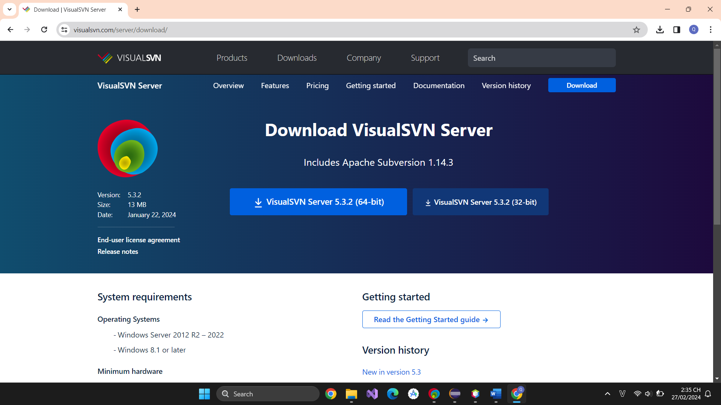

B2:

* Sau khi tải Visual SVN Server về máy, click chuột 2 lần để thực hiện việc cài đặt
* Ở giao diện đầu tiên, ấn Next

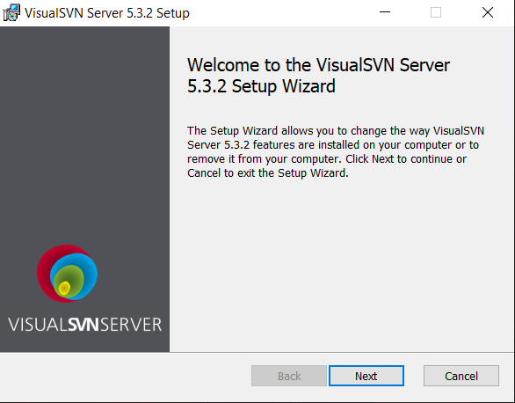

B3: Click chọn vào nút chấp nhận các điều khoản -> Ấn Next

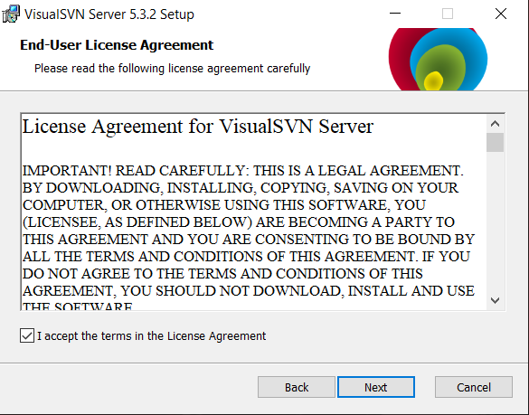

B4:: Nhấn Next

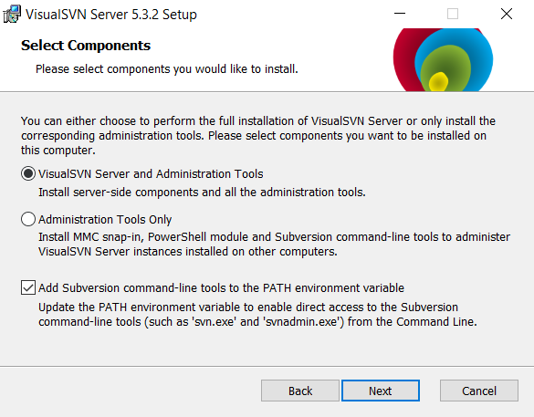

B5: Ở đây chọn đường dẫn chứa file, sau đó nhấn Next

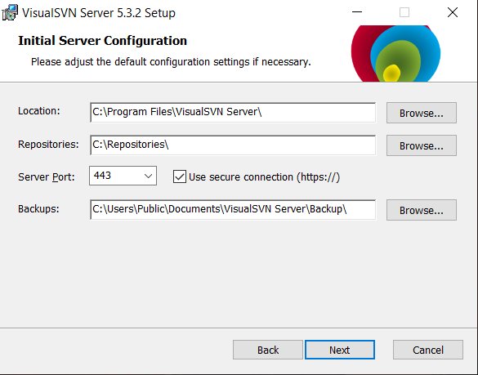

B6: Nhấn Next đến giao diện Install

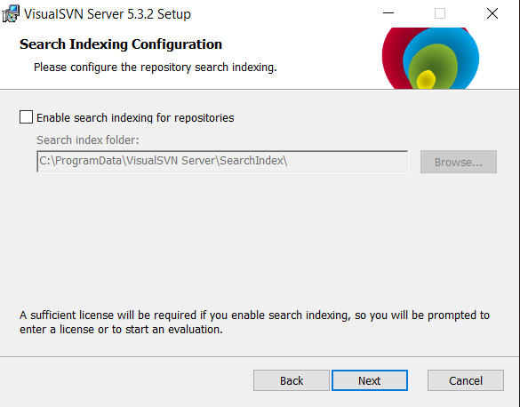

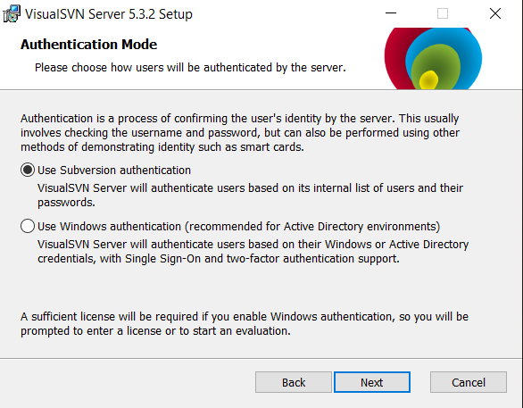

B7: Nhấn Install để thực hiện việc cài đặt

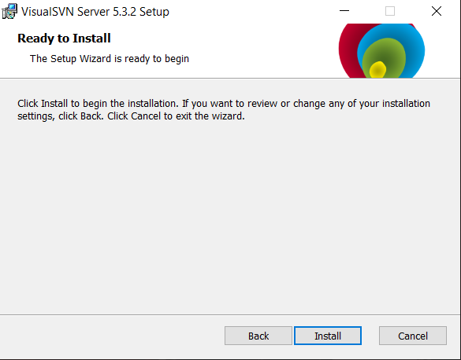

B8: Nhấn Finish để hoàn thành

1. **Tạo database (Repositories) on Visual SVN - Server**

B1: Click chuột phải vào Repositories và click chọn Create New Repository

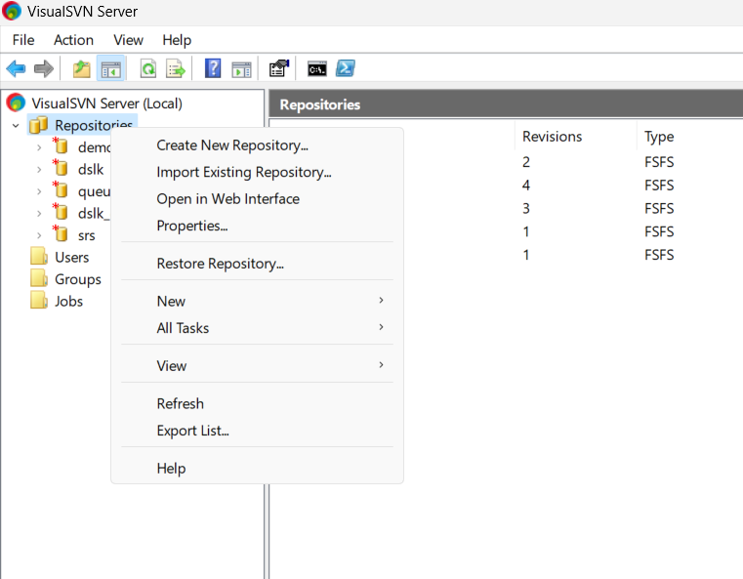

B2: Chọn Regular FSFS repository và nhấn Next

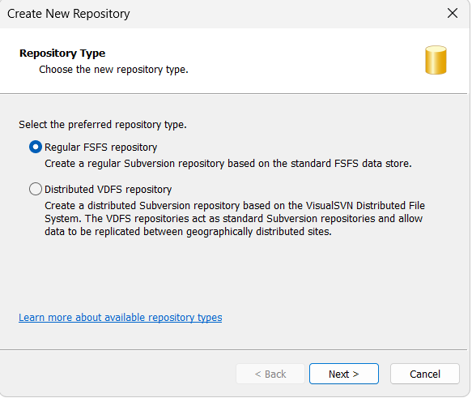

B3: Đặt tên cho Repository

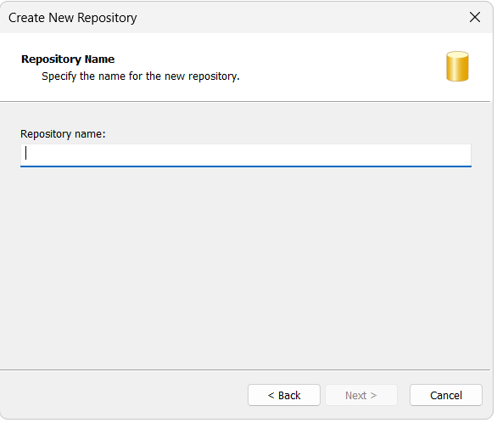

B4: Chọn Empty repository và nhấn Next

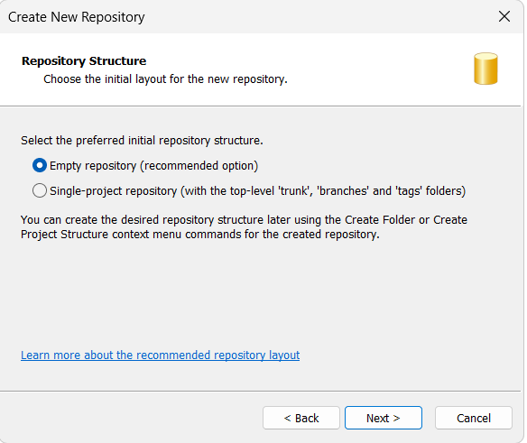

B5: Chọn Nobody has access và nhấn Next

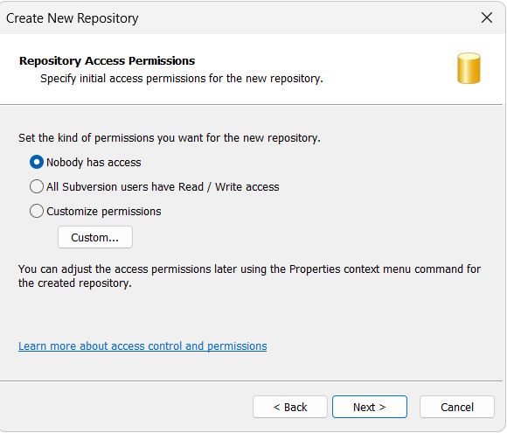

B6: Nhấn Create

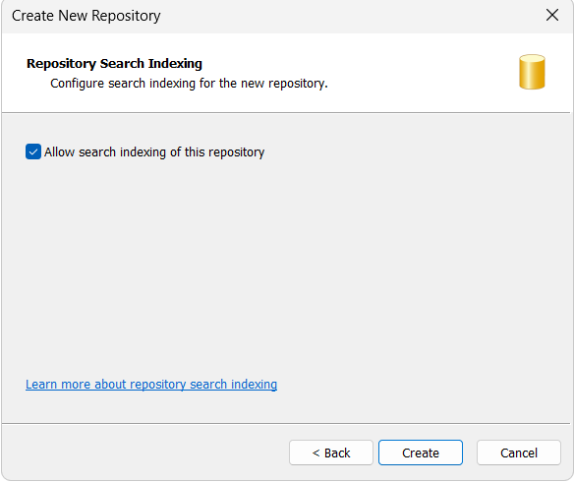

B7: Nhấn Finish

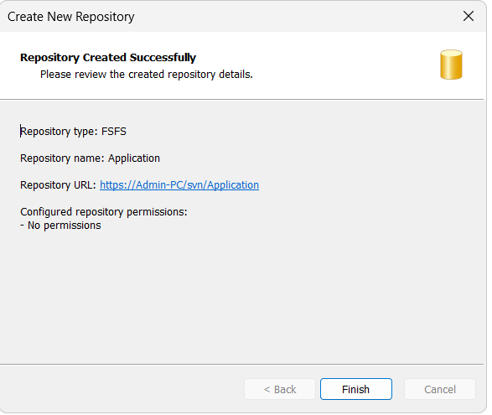

1. **Tạo tài khoản (User), Nhóm (Group) và thực hiện phân quyền cho người dùng, nhóm người dùng truy cập vào Repositories trên SVN.** 
   1. ***Tạo User***

B1: Click chuột phải vào Users và chọn Create User

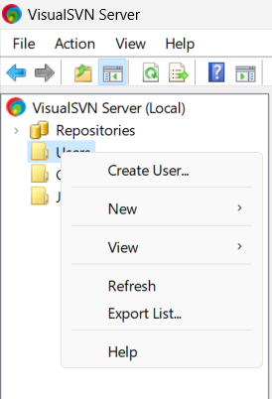

B2: Nhập User name, Password and Confirm password, sau đó nhấn nút OK

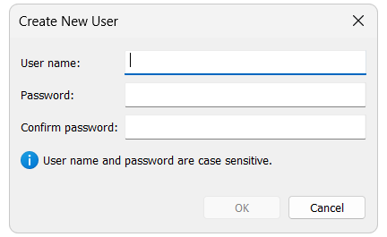

* 1. ***Tạo Group***

B1: Click chuột phải vào Groups và chọn Create Group

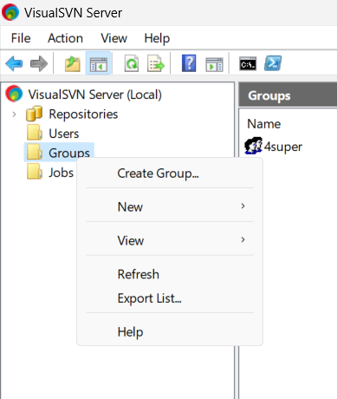

B2: Đặt tên Group name và Add members vào group, sau đó nhấn OK  
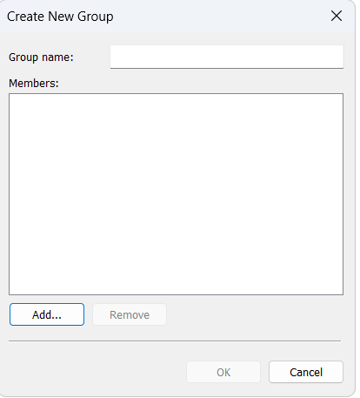

* 1. ***Phân quyền cho User/Group***

B1: Click chuột phải vào một Repository bạn muốn, sau đó chọn Properties

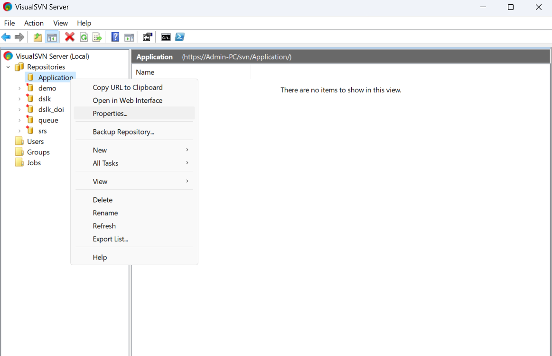

B2: Click vào Add.., một cửa sổ mở ra, sau đó chọn Users/Groups mà bạn muốn thêm vào Repository của bạn, sau đó nhấn OK

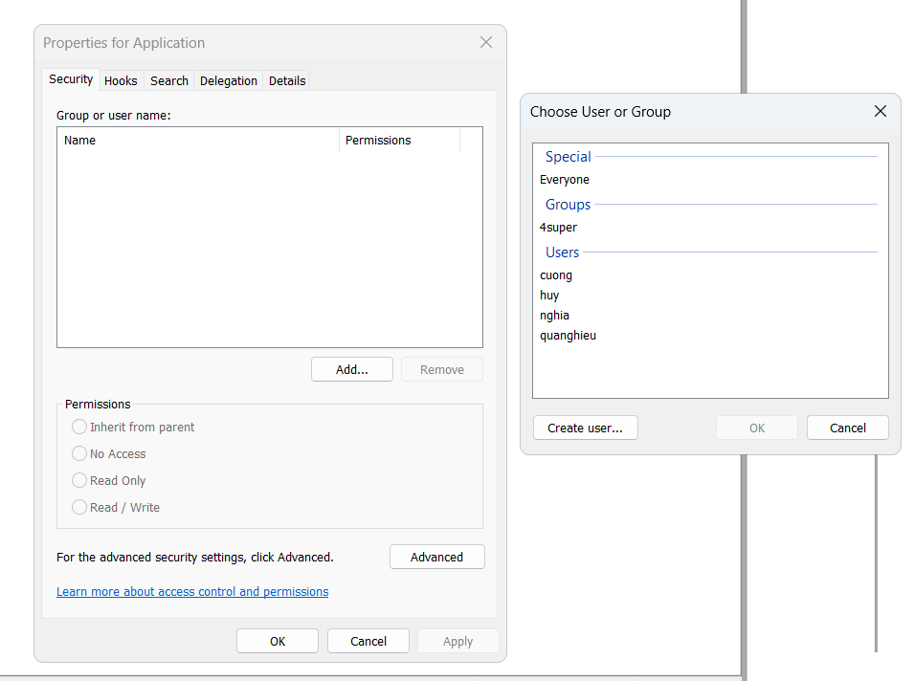

B3: Click vào một trong ba Permissions bạn muốn, sau đó nhấn OK

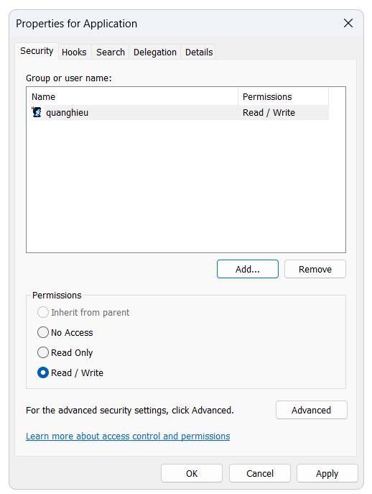

1. **Plugin Subversive vào Eclipse để làm việc được với SVN** 
   1. ***Cài đặt Subversive Plug-in***

B1: Vào Eclipse, chọn Help => clipse Marketplace

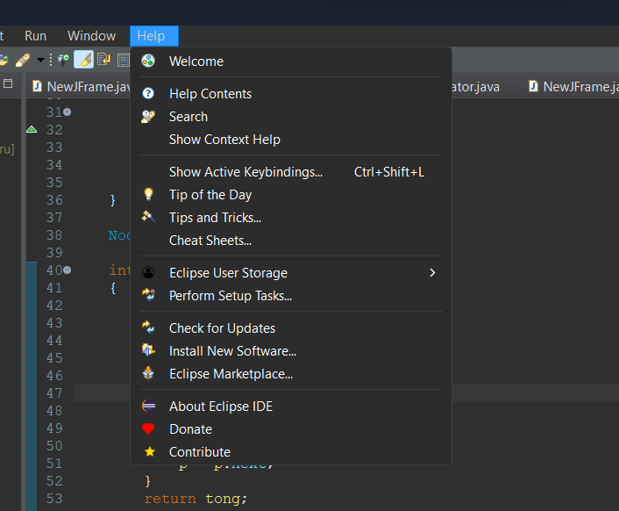

B2: Chọn mục Favourites, lướt xuống gần cuối, chọn Subversive – SVN Team Provider, sau đó nhấn Install

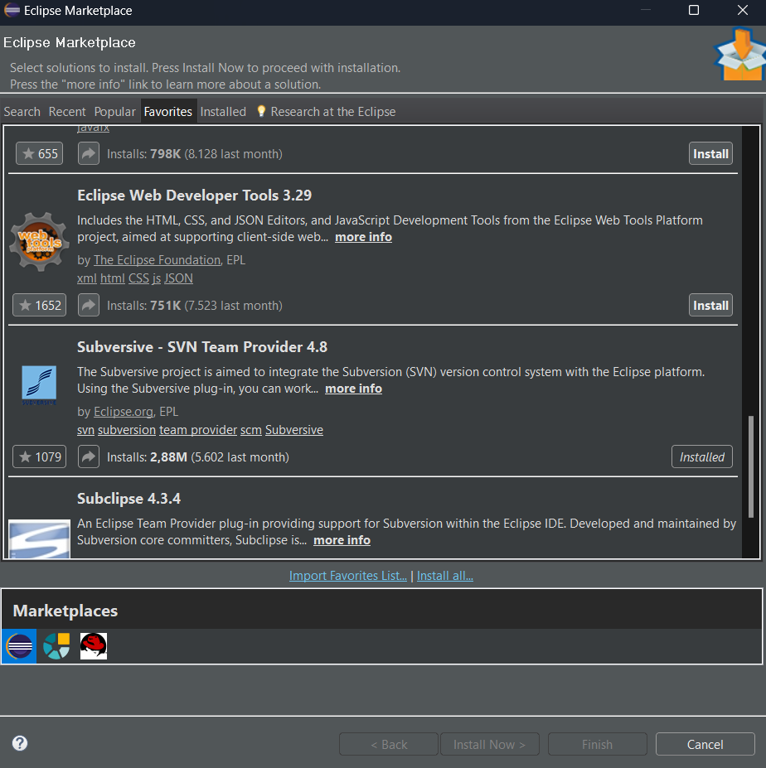

* 1. ***Cài đặt Subversive SVN Connectors***

B1: Truy cập vào đường link sau: <https://osspit.org/eclipse/subversive-connectors/> và copy chúng.

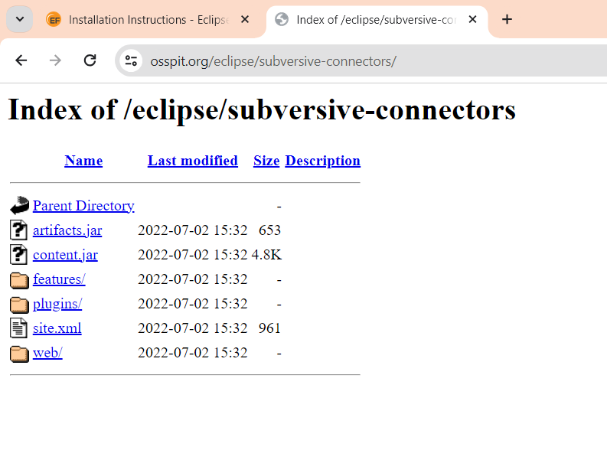

B2: Click vào Help, chọn Install New Software

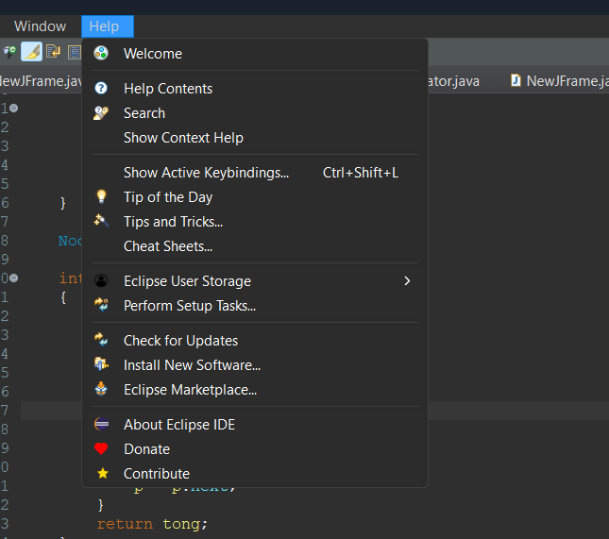

B3: Chọn Add, sau đó lấy URL đã copy ở bước 1, cho vào Location và nhấn Add, sau đó chọn Select All, nhấn Next và Finish.

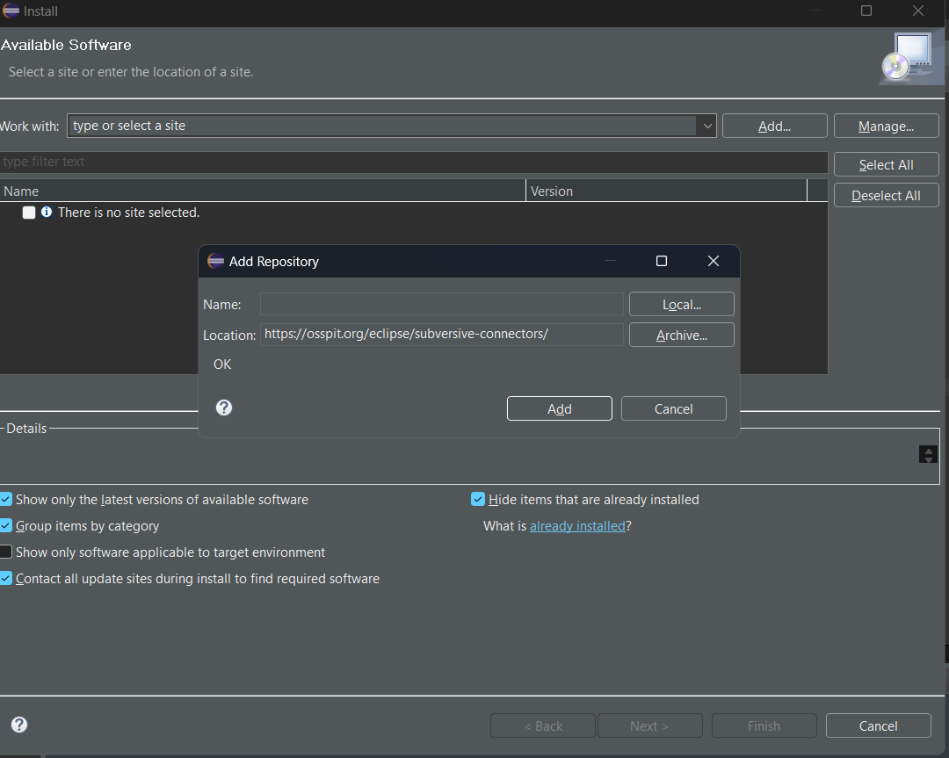

1. **Share dự án (Calculator đã làm ở Group 1) lên SVN**

B1: Click chuột phải vào Project bạn muốn share lên SVN 🡪 Chọn Team 🡪 Chọn Share Project

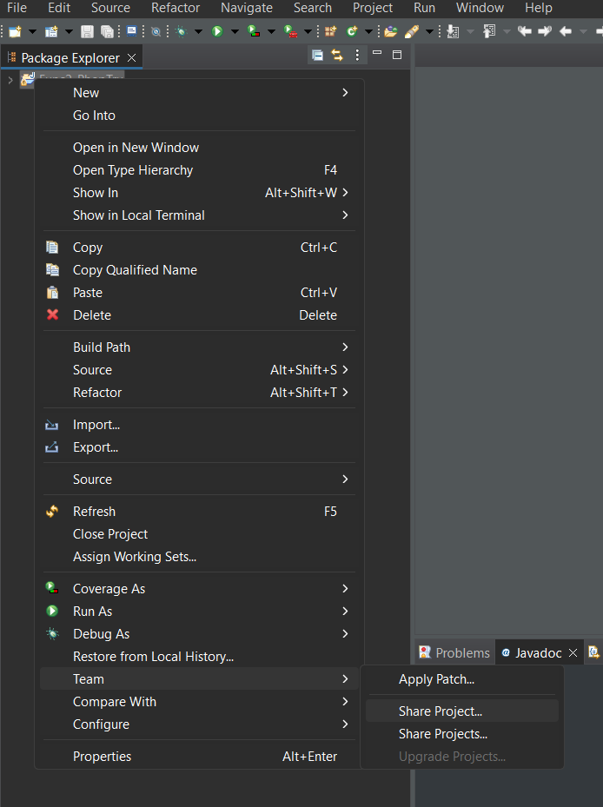

B2: Chọn SVN và nhấn Next

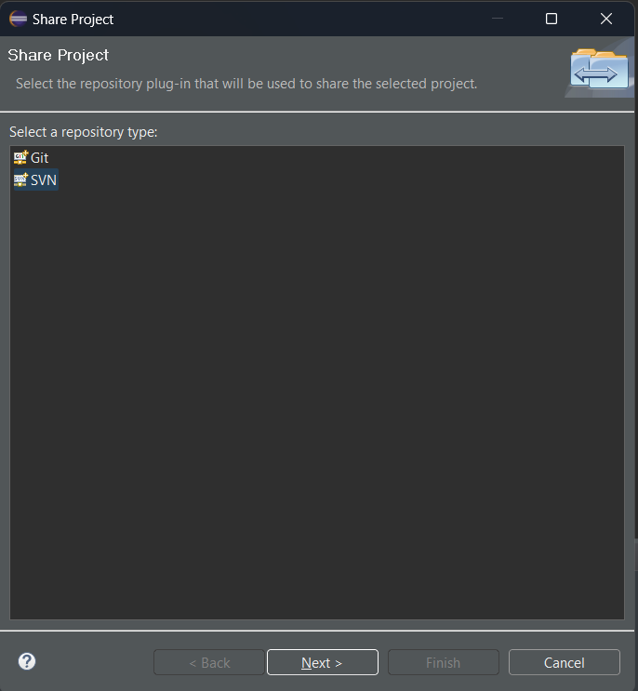

B3: Chọn Create a new repository location and Next

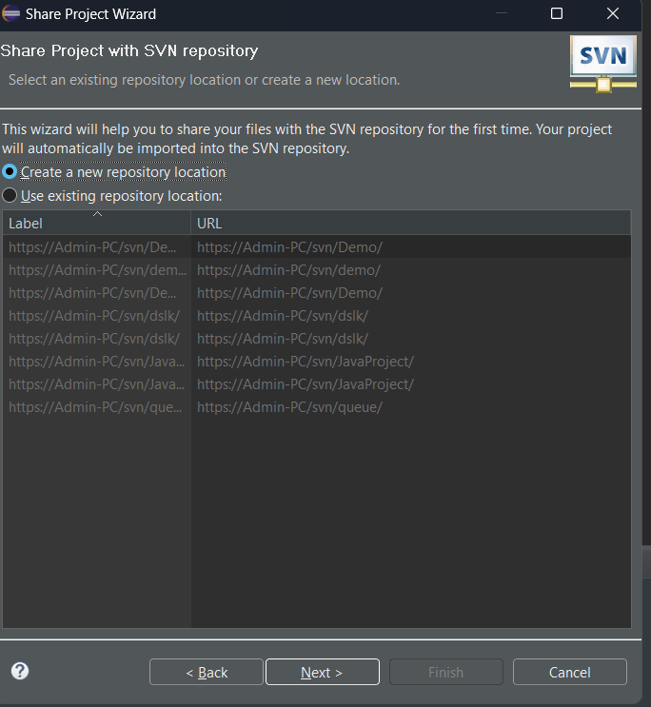

B4: Vào VSN 🡪 Click chuột phải vào Repository bạn muốn share project, chọn Copy URL to Clipboard

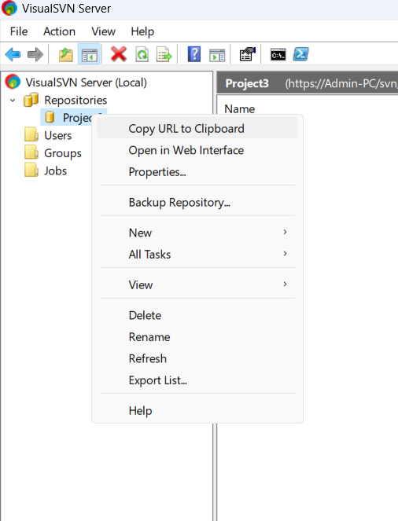

B5: Ctrl+V (URL đã copy ở SVN) vào chỗ trống URL 🡪 Nhập User và Password của một trong các Users có trong Repository 🡪 Nhấn Next.

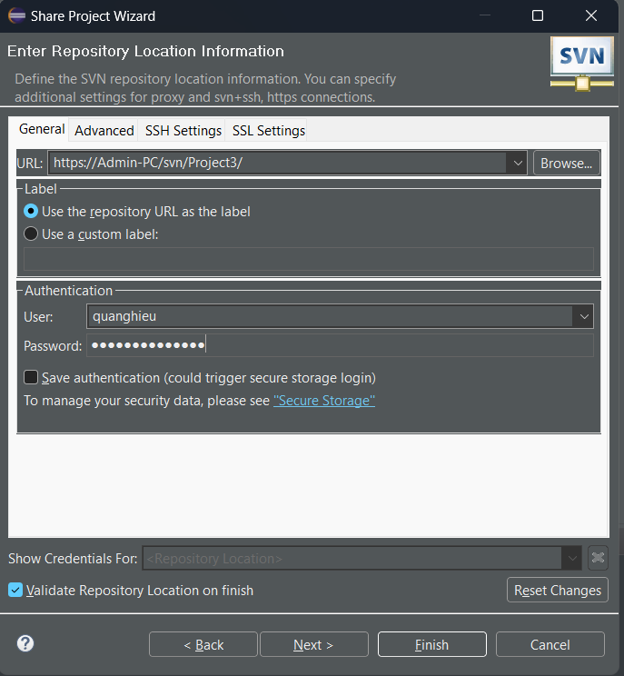

B6: Chọn Simple Mode 🡪 Nhấn Next

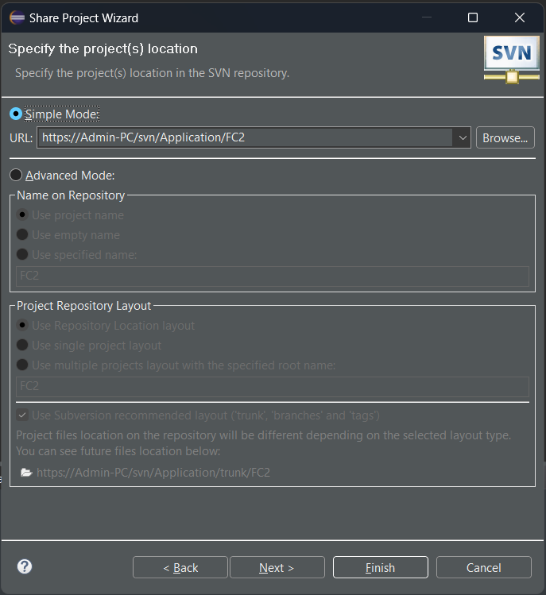

B7: Nhấn Finish

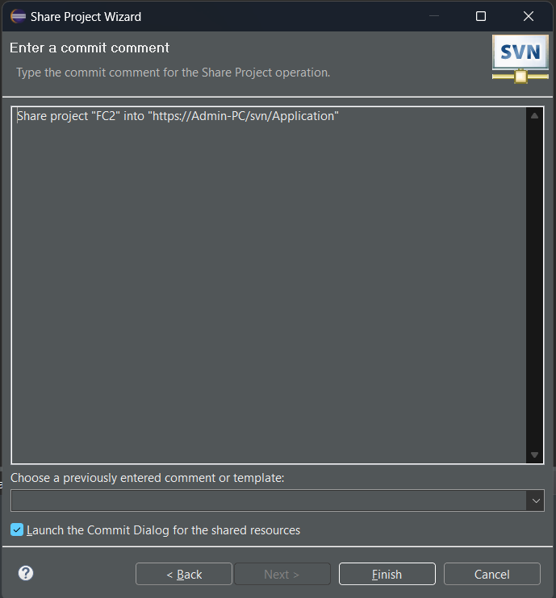

B8: Nhập câu commit của bạn 🡪 nhấn OK

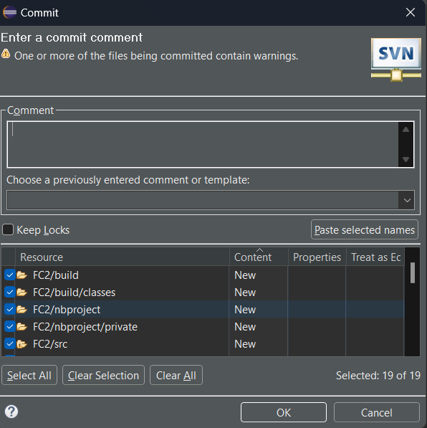

B9: Sau khi hoàn thành, sẽ có giao diện như bên dưới

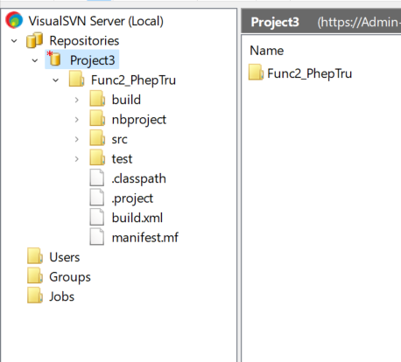

1. **Dùng Eclipse để Checkout, Checkin (update, commit) code được nhóm giao lên SVN** 
   1. ***Check in (commit)***

B1: Chọn project bạn muốn commit, click chuột phải 🡪 chọn Team 🡪 Chọn Commit

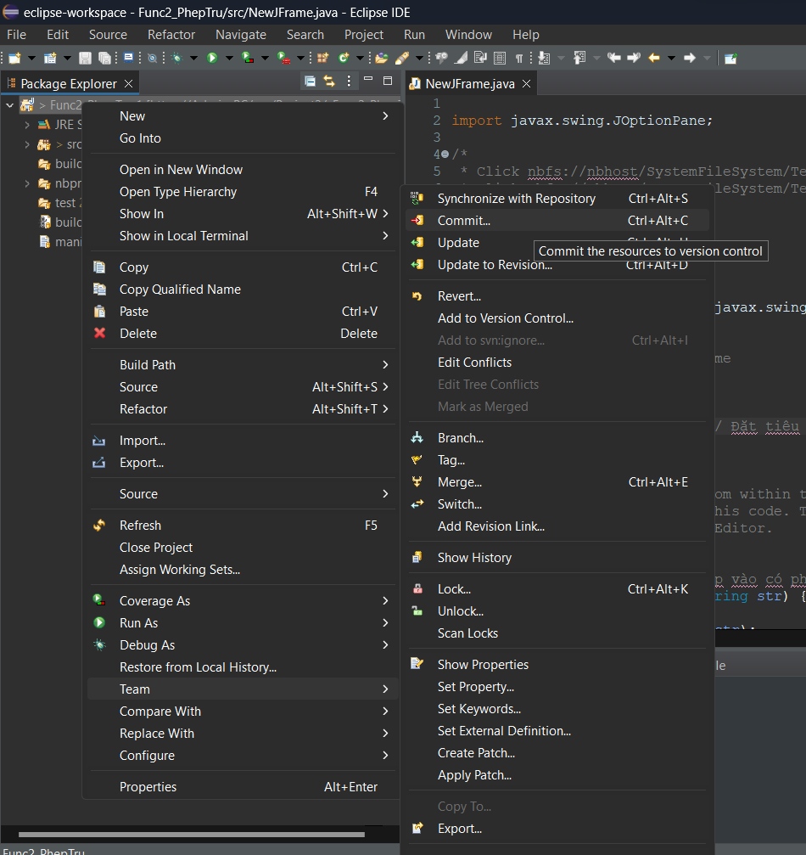

B2: Nhập commit comment 🡪 Nhấn OK

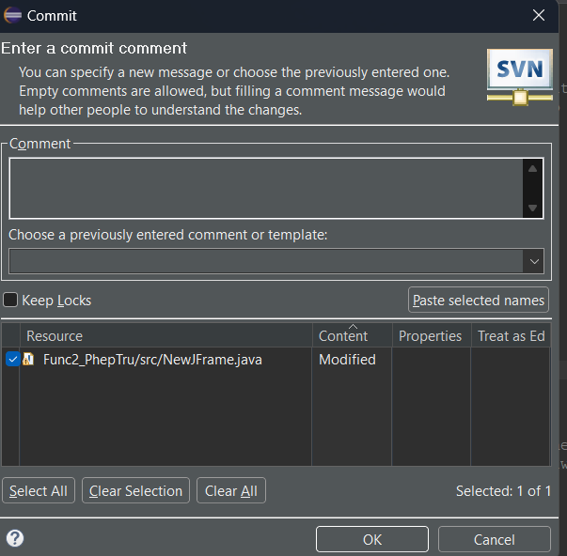

B3: SVN sẽ hiện số lần sửa đổi 🡪 Thành công

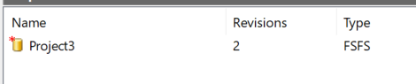

* 1. ***Update***

B1: Click chuột phải vào project 🡪 Team 🡪 Chọn Update

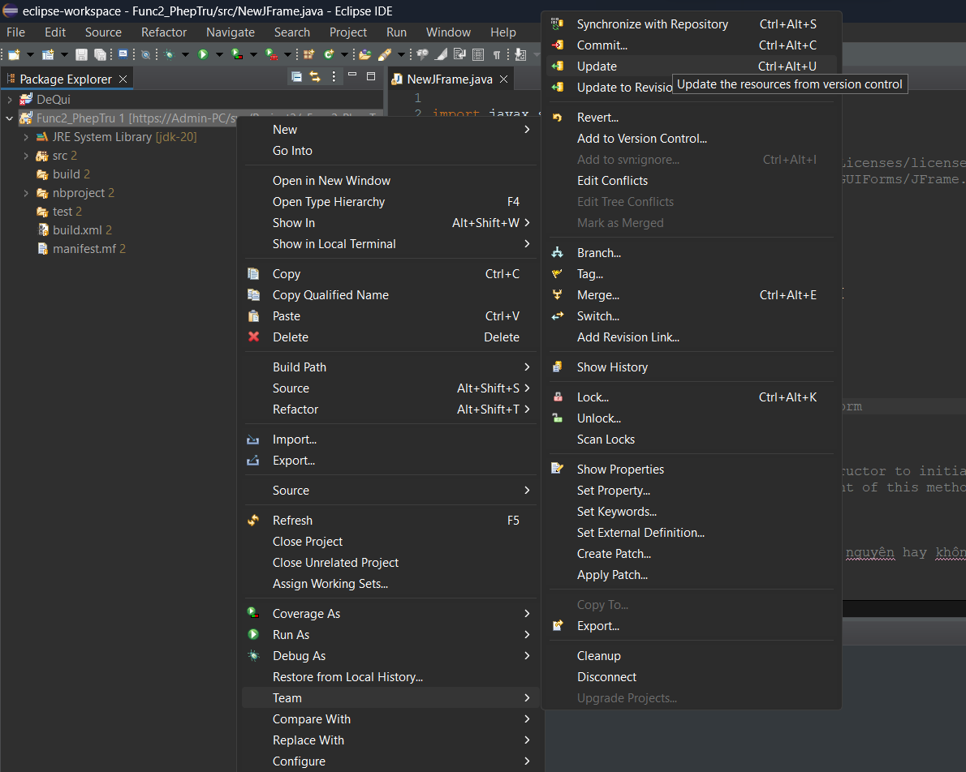

B2: Cập nhật số lần sửa đổi 🡪 Thành công

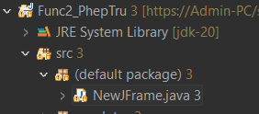 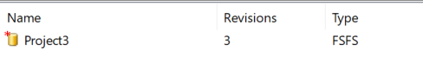

* 1. ***Check out***

B1: Click chuột phải vào màn hình 🡪 Chọn Import

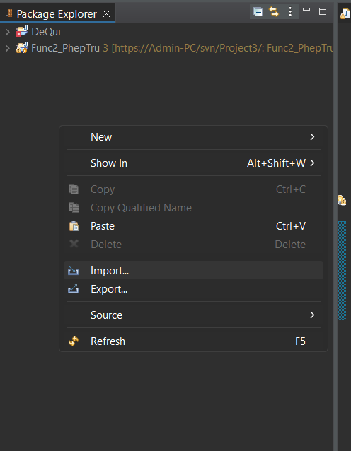

B2: Chọn Project from SVN 🡪 nhấn Next

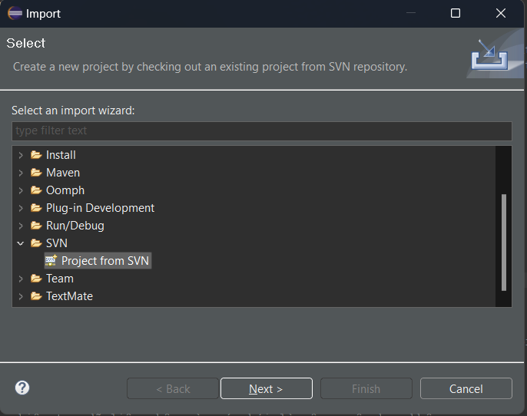

B3: Chọn URL đã có sẵn hoặc tạo một URL mới 🡪 Nhấn Next

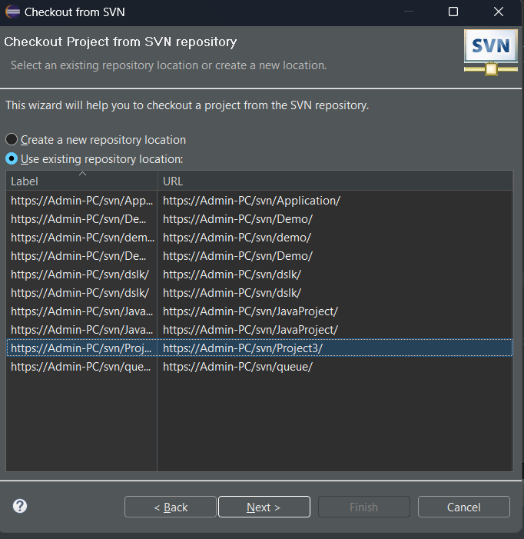

B4: Chọn Revision 🡪 Chọn Browse

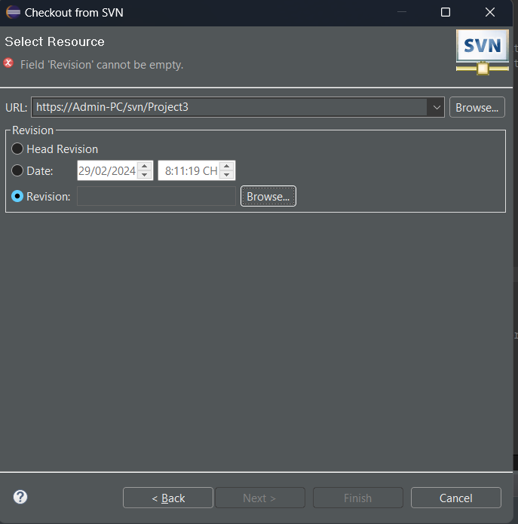

B5: Chọn những bản sửa đổi của dự án tồn tại trong SVN 🡪 OK

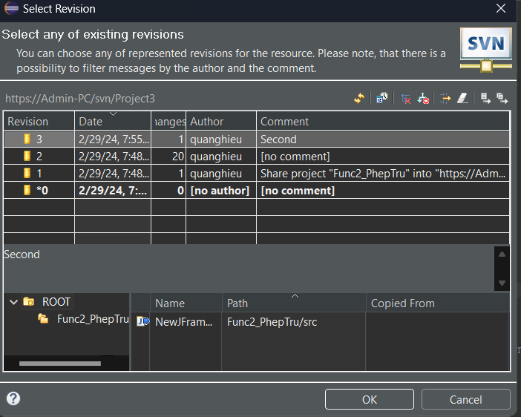

B6: Chọn Finish

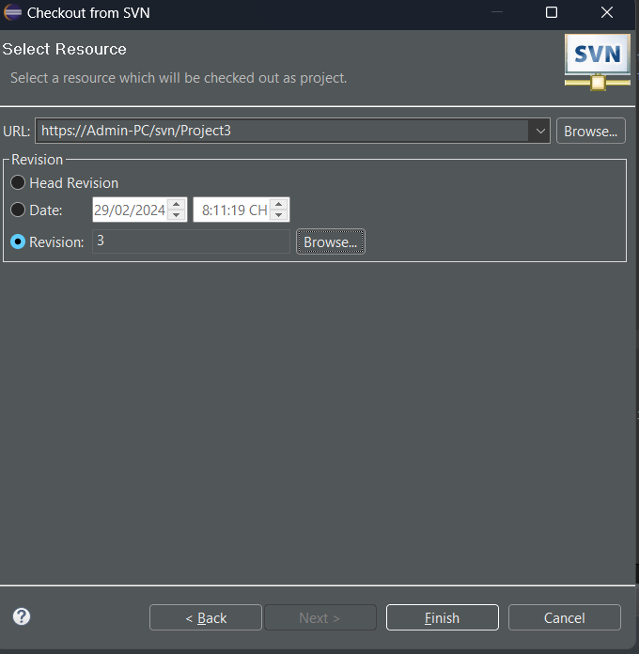

B7: Lựa chọn một trong các cách để check out 🡪 Next

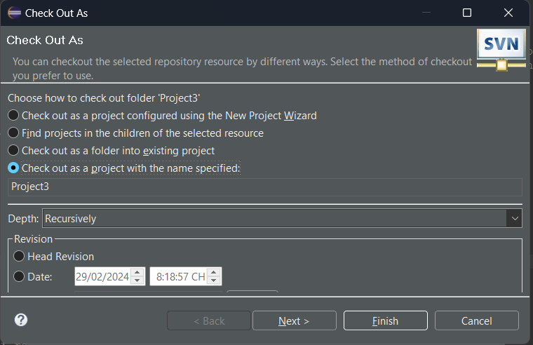

B8: Chọn nơi bạn muốn lưu bản check out 🡪 Finish

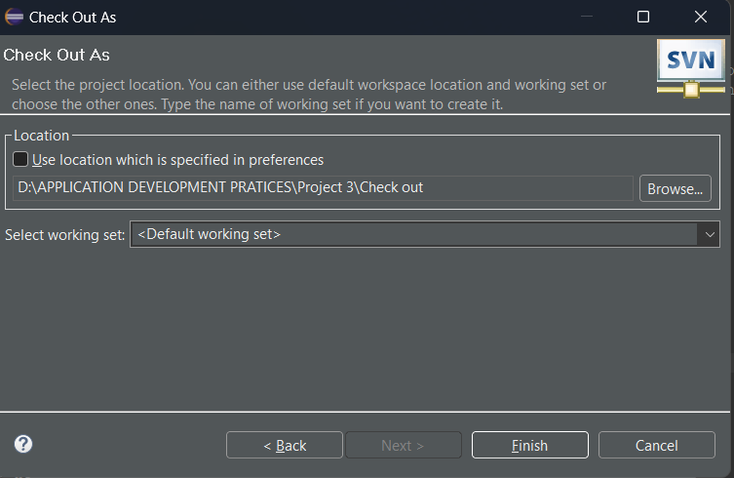

B9: Thành công

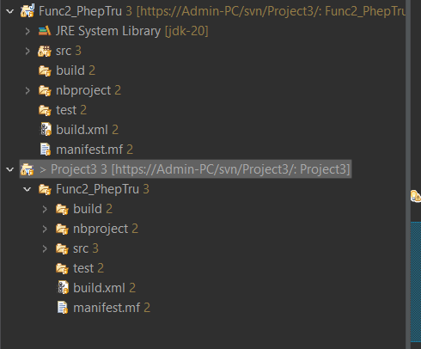

1. **Dùng Turtoise SVN để Checkout, Checkin (update, commit) một file tài liệu bất kỳ lên SVN** 
   1. ***Check in***

B1: Click chuột phải vào file bạn muốn 🡪 Chọn TortoiseSVN 🡪 Import

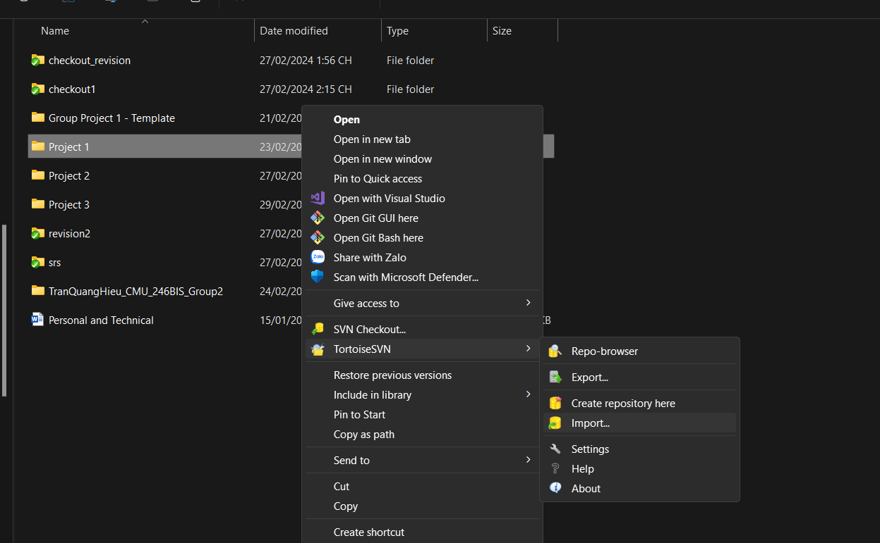

B2: Điền URL của Repository bạn muốn 🡪 Điền thông điệp 🡪 Nhấn OK

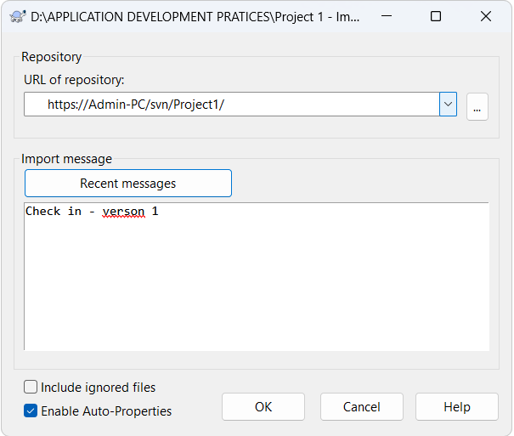

B3: Nhấn OK

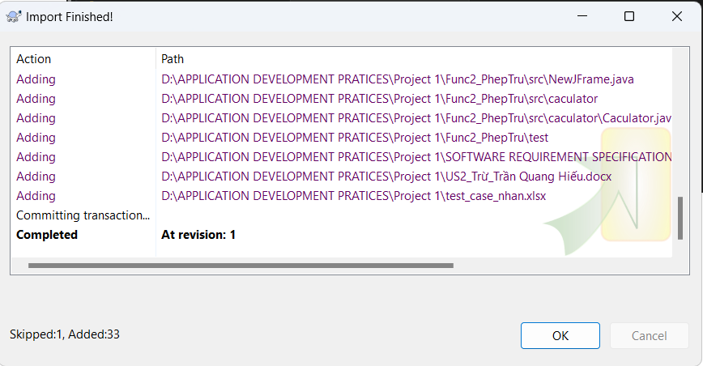

B4: Thành công

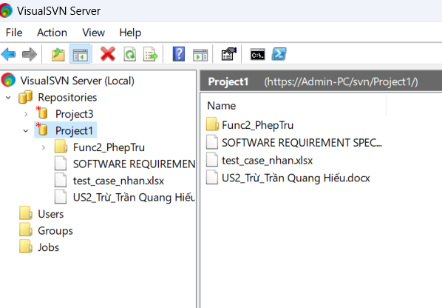

* 1. ***Check out***

B1: Tạo một folder mới để lưu project được check out từ SVN

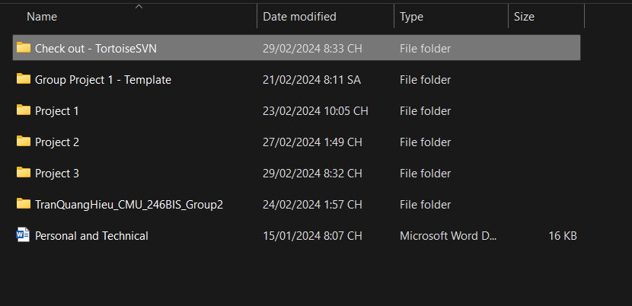

B2: Click chuột phải vào folder 🡪 Chọn TortoiseSVN 🡪 Check out

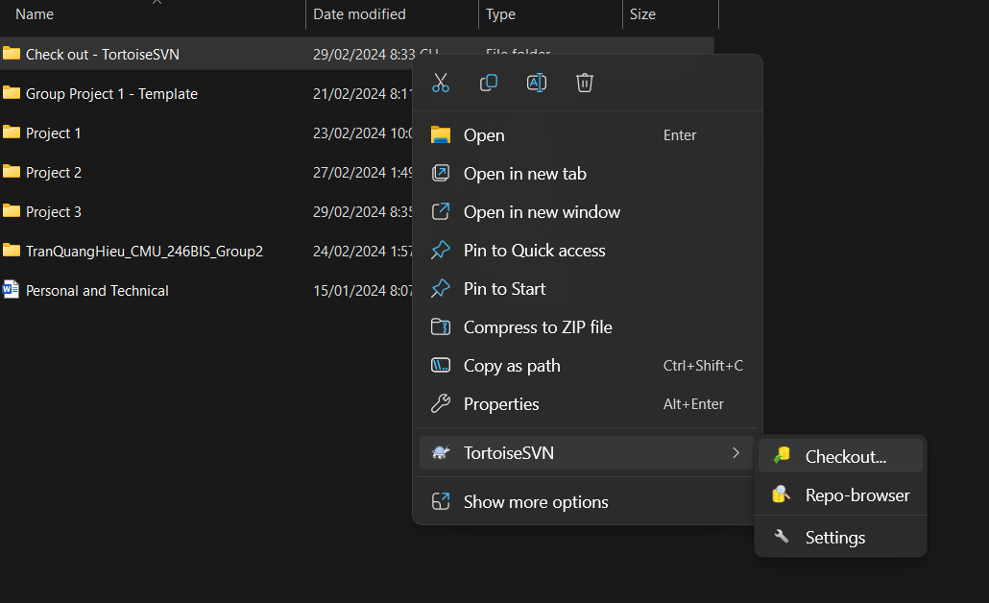

B3: Điền URL của repository bạn muốn check out 🡪 Đièn địa chỉ bạn muốn check out xuống 🡪 Chọn OK

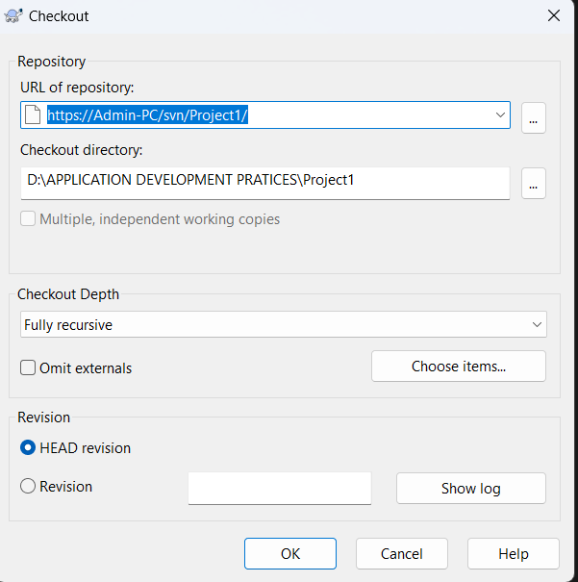

B4: Nhấn Finish

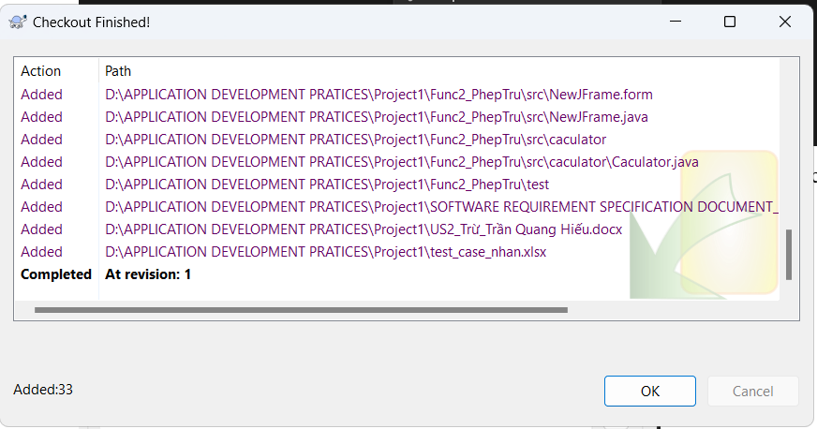

B5: Kiểm tra folder đã có project hay chưa 🡪 Thành công

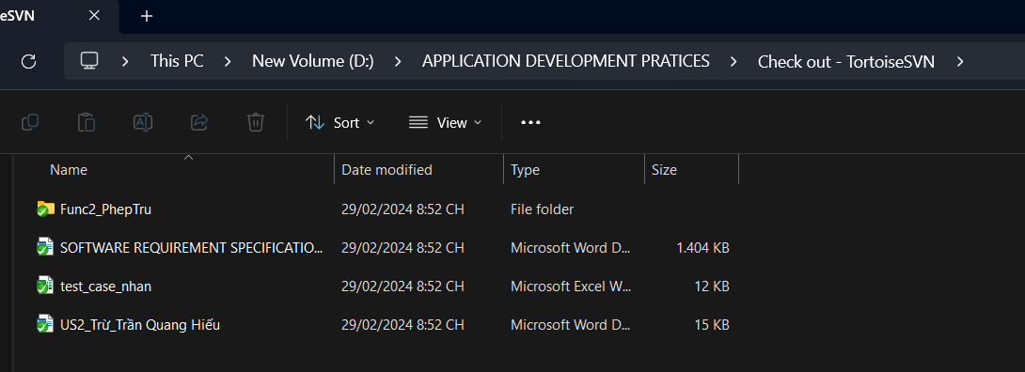

* 1. ***Commit***

B1: Chỉnh sửa nội dung trong tài liệu SRS 🡪 Sẽ hiện dấu chấm than đỏ tại file tài liệu đó (Cần được commit lên VSN)

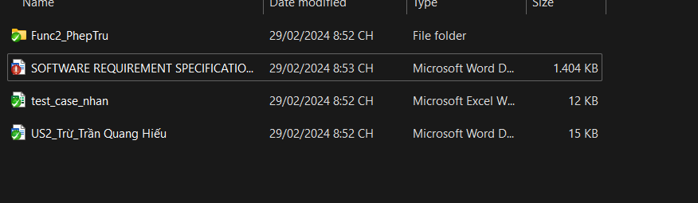

B2: Chọn folder/file đã chỉnh sửa cần commit lên SVN 🡪 Click chuột phải 🡪 Chọn TortoiseSVN 🡪 Chọn Commit

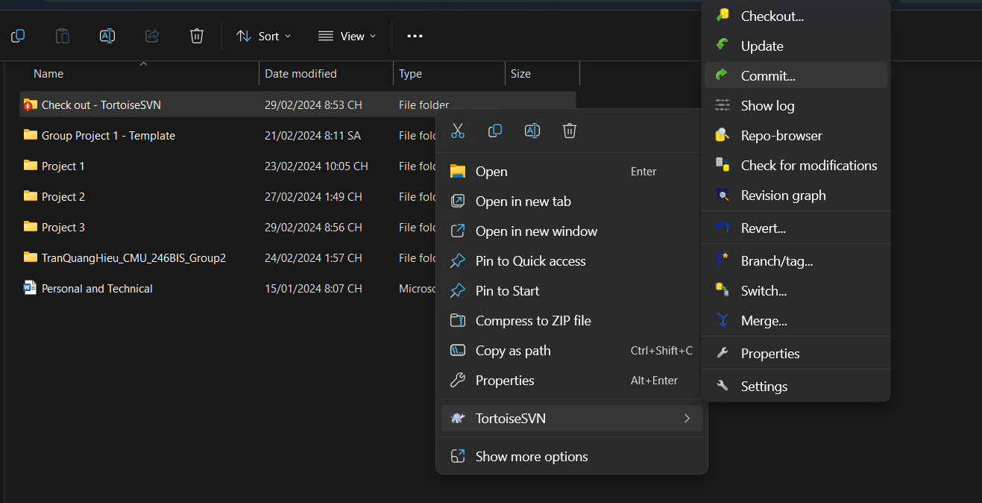

B3: Điền thông điệp bạn muốn 🡪 Nhấn OK

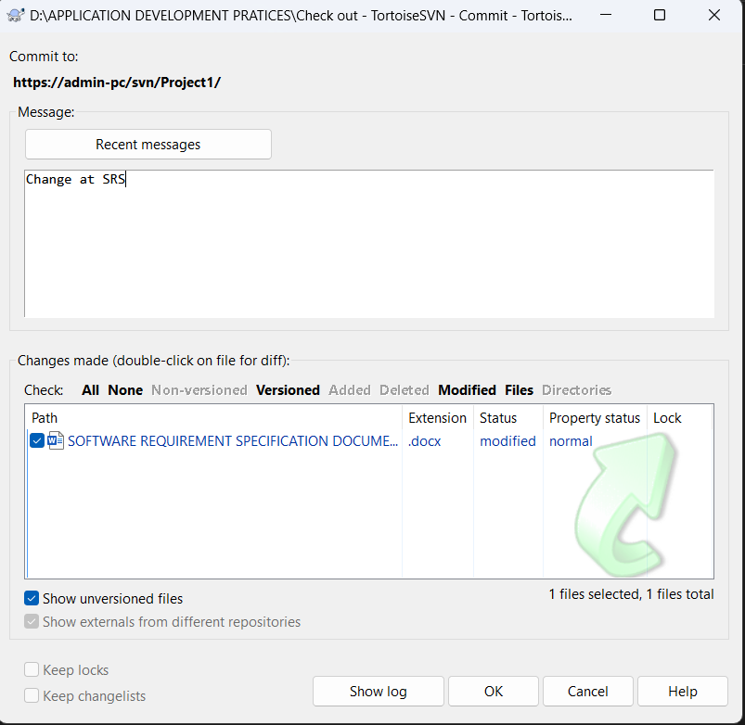

B4: Hiện số lần sửa đổi 🡪 Nhấn OK

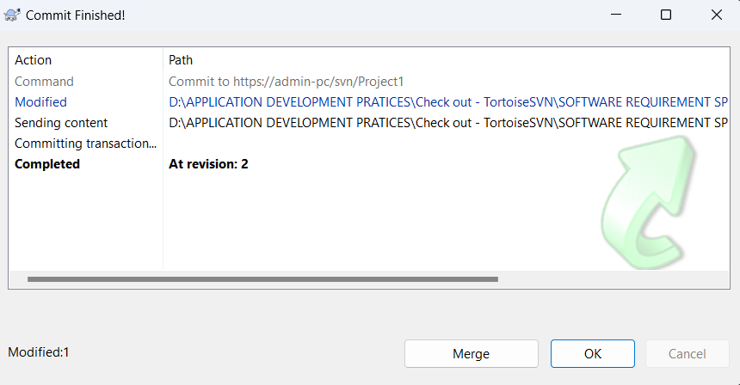

B5: Thành công



* 1. ***Update***

Sau khi các thành viên check in phiên bản mới nhất lên SVN 🡺 Cần update

B1: Click chuột phải vào file/folder bạn muốn update 🡪 Chọn TortoiseSVN 🡪 Chọn Update

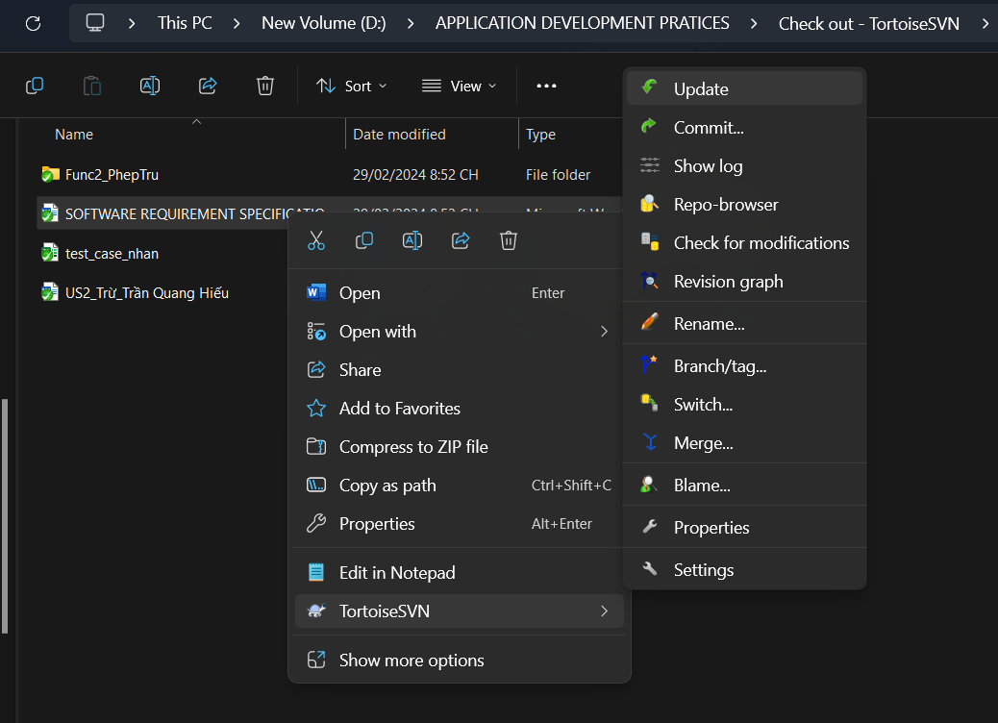

B2: Nhấn OK

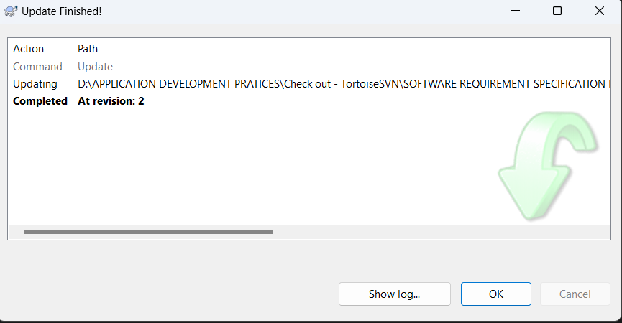

1. **Checkout revision cũ hơn**

B1: Tạo một folder mới để thuận tiện trong việc check out

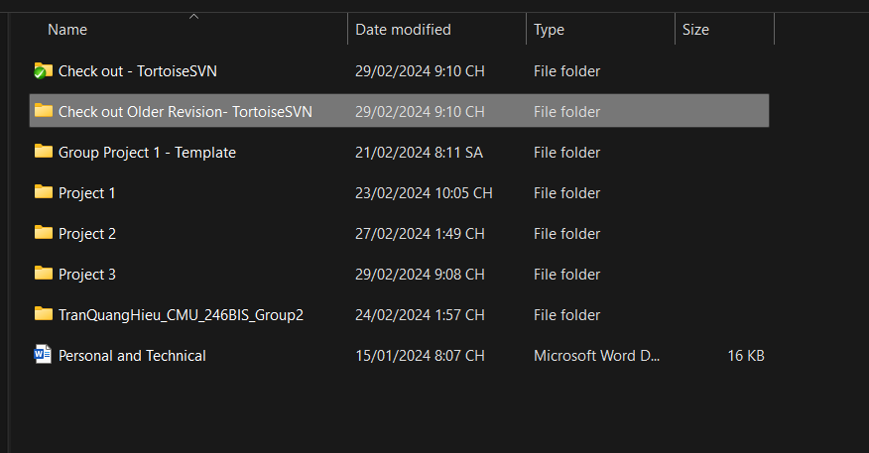

B2: Click chuột phải vào folder bạn muốn 🡪 Chọn TortoiseSVN 🡪 Chọn Check out

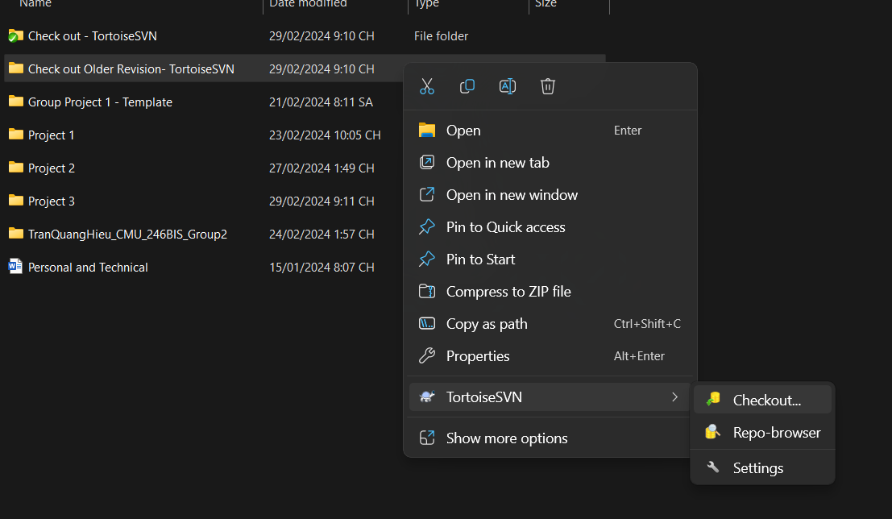

B3: Điền URL của repository, điền nơi bạn muốn check out 🡪 Chọn Revision 🡪 Chọn Show log

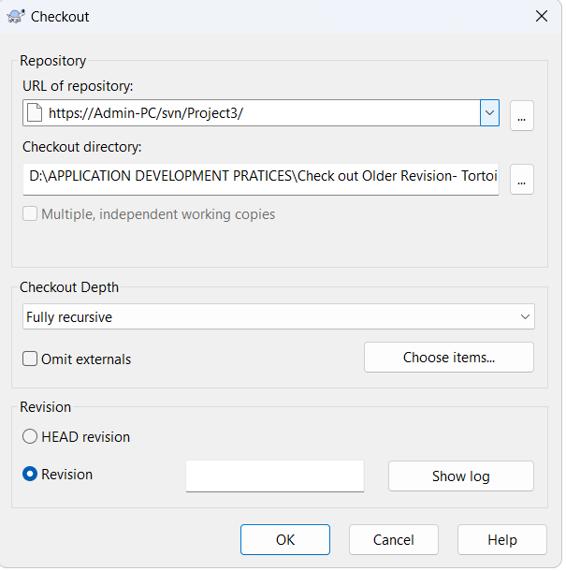

B4: Chọn những bản sửa đổi cũ hơn (Revison 1 hoặc 2) 🡪 Nhấn OK

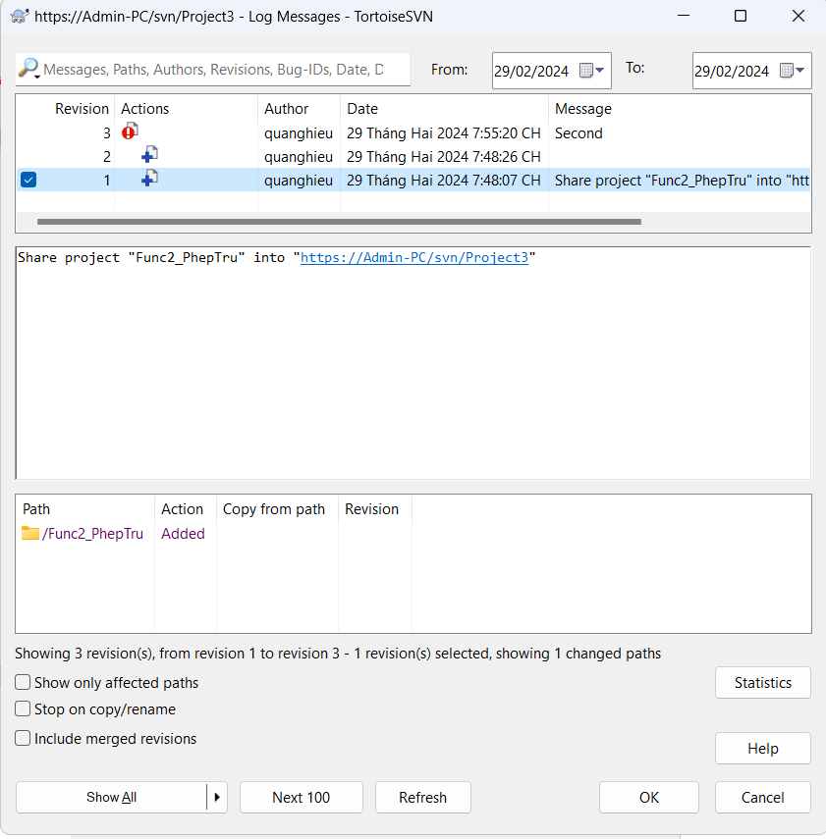

B5: Nhấn OK

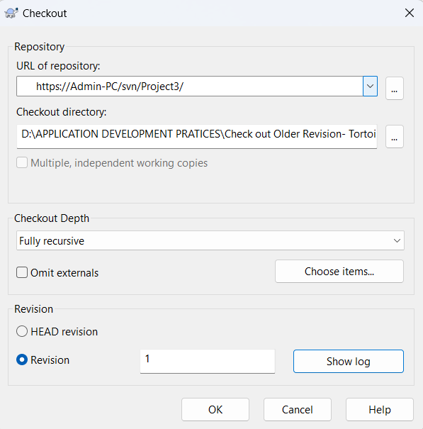

B6: Hiện thông tin check out bản sửa đổi 1 (Revision 1) 🡪 Nhấn OK

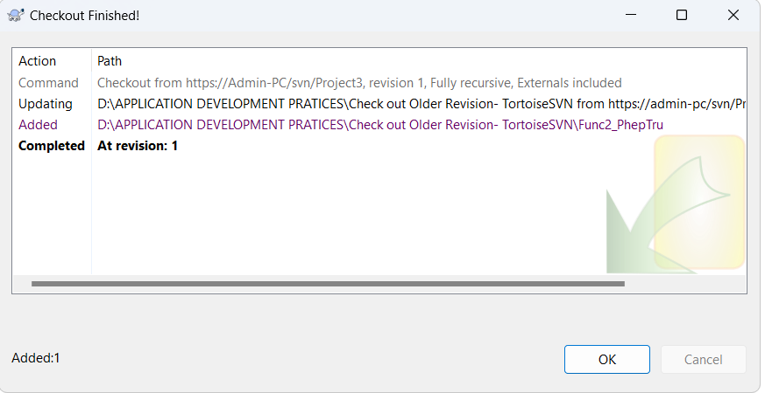

B7: Check out thành công

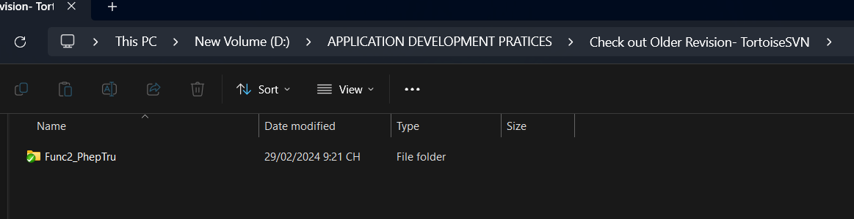

1. **Merge**

B1: Chọn file thứ nhất bạn muốn merge 🡪 Chọn Merge two different trees 🡪 Chọn Next

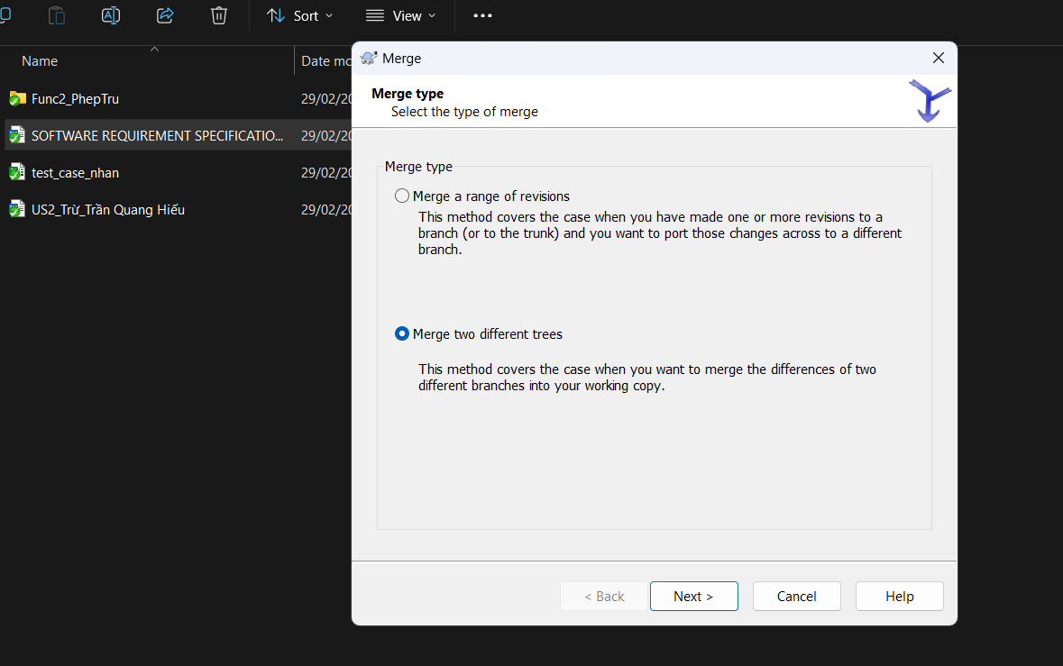

B2: Dán 2 đường dẫn URL Repository của 2 file vào ô trống (có thể điều chỉnh bản Revision)

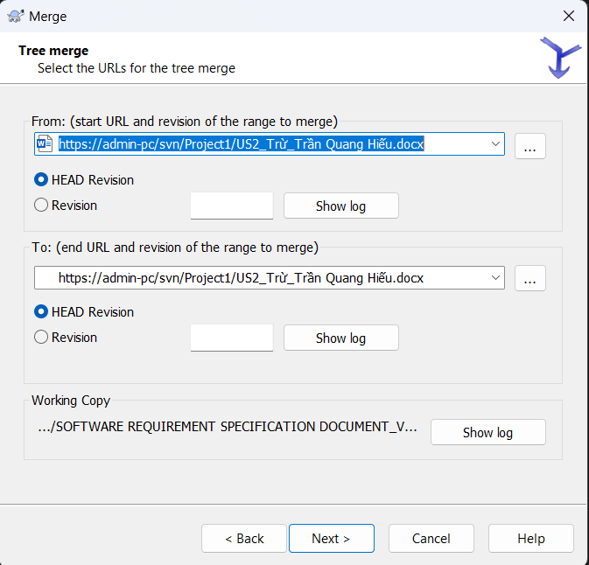

B3: Chọn Compare whitespaces 🡪 Nhấn Merge

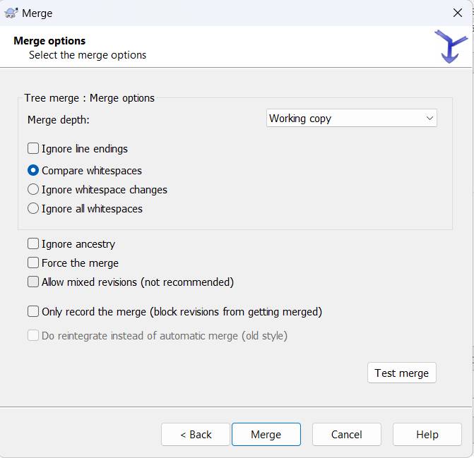

B4: Chọn OK để hoàn thành

